**人教版高中新教材必修二 Unit5 Reading and Thinking**

**Music教学设计**

嵊州市高级中学 尹 娟

一、教学理念

近几年来，在英语学科核心素养的导向下，英语教学已经从知识本位的教学转向素养本位的教学，这种教学观的重建，让英语教师更加注重学生核心素养的综合提升。英语教师要全面发展学生的英语核心素养，则需要关注核心素养的四个方面：语言能力的培养，文化意识的增强，思维品质的塑造以及学习能力的促进，同时，这四个方面发展也决定了学生的文化基础、自主发展以及社会参与层次的高低。

从构建不同角度的核心素养体系而言，英语教师可以从人与世界的关系角度、德智体美劳的教育角度、真善美的文化角度、公民的社会角度以及知情意能力气质性格的心理学角度来落实核心素养的实施。在指引学生学会与世界相处的同时，也应该让学生具备美的素养，拥有发现美、欣赏美、表达美的能力，并具备艺术眼光、审美意识和人格品味。只有这样，教育才能真正做到使人开阔眼界，兴趣广泛；使人产生对知识和真理的渴求；使人形成崭新的思维方式。

从具体操作而言，英语教师要以主题意义为引领，以阅读语篇为载体，在具体的课例中整合语言知识、文化知识、语言技能和学习策略，渗透学科的内涵以及拓展跨学科的融合，创设具有综合性、关联性和实践性的学习活动，让学生在学习过程中运用个人独立学习和小组合作探究学习的不同模式获取英语核心素养的全面提升。

**二、教学内容及学情分析**

教学内容分析：

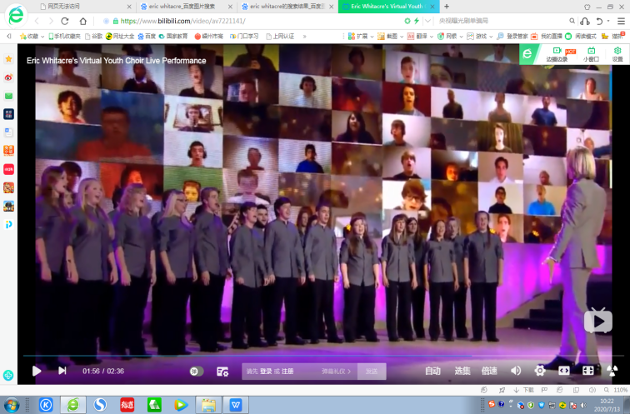本课例选自人教版高中新教材必修二 Unit5 Reading and Thinking——Music。本单元的中心话题是能让人轻松愉悦、澎湃激昂、奋发向上并产生情感共鸣的话题——音乐。音乐涵盖了很多内容，本单元主要涉及的主题语境是欣赏音乐、音乐的纽带作用、策划音乐节、音乐的疗愈功能、音乐鉴赏与评论以及音乐家。该主题语境属于三大主题语境“人与自我、人与社会、人与自然”中的“人与社会”这一大类，并从属于该语境下“文学、艺术与体育”的主题群。该主题语境为语言学习提供了有关音乐领域的意义语境，并有机渗透情感、态度和价值观。众所周知，音乐在我们的生活中无处不在，这个话题很贴近学生的生活，因而，以此主题展开的教学活动很容易使学生兴趣倍增，思路开阔，有话可谈。

本课例所涉及的板块课型是Reading and Thinking，本板块主题是“Learn about experiencing music online”（了解在线体验音乐）。本板块介绍了一种互联网大数据时代背景下的虚拟合唱团（virtual choir），它是音乐与新科技、互联网联姻产生的一种区别于传统音乐模式的全新音乐形式。正是有了互联网的桥梁作用，来自世界各地的音乐爱好者们不再需要从四面八方汇聚到一个地方，而是借助新技术，在家唱歌就能组成各个声部和谐美妙的虚拟合唱团。文本还介绍了虚拟合唱团的创始人埃里克·惠塔克（Eric Whitacre）的个人经历以及组建虚拟合唱团的灵感来源和心路历程，最后还总结了虚拟合唱团的作用和意义。

[](Let%20the%20music%20heal%20your%20soul.mp4)

学情分析：

本课例授课对象为高一的学生，经过高一第一个学期的语言能力和思维品质的培养，学生已基本具备用英语获取和处理信息、分析和解决问题的能力，对于阅读策略也有所了解，因而文本本身阅读的障碍应该不是很大。另外，本单元的话题比较贴近学生的日常生活，而且极具时代气息，易为学生所接受，因而，在话题的进行中，学生的积极性和主观能动性能够被很好地调动起来。另外，本文以说明为主、叙事为辅的文章体裁也符合学生阅读的能力，能让学生在不同的段落实践不同的阅读策略，例如第一段快速寻找关键要素的寻读能力，二、三两段根据时间顺序，锁定特定年份里的特殊节点的能力，以及深入思考作用和意义的深层次的解读和高阶层的思考能力。

同时，音乐作为一种提升学生情感体验和文化理解的有效途径，可以愉悦学生的性情，抚慰他们的心灵，培育和发掘他们内心的真善美，并能帮助他们拥有更加多姿多彩、充实美好的生活。学生通过该单元话题的学习，不仅能够获得语言能力的提高，也能够获得文化意识的提升。在了解中外优秀文化的过程中，增强了人类共通文化的内涵，习得了不同文化的比较和鉴赏能力，具备了跨文化的国际视野和高素养的国家认同态度。

**三、教学目标**

合理的教学目标是课堂各种活动设计的指路明灯，在教学设计中发挥着不可忽视的指导性作用。基于对教学内容和教学对象基本情况的分析，笔者围绕英语核心素养的四个方面，设定了本节课的教学目标：

语言能力目标：通过阅读介绍虚拟合唱团及其创始人的说明性文本，学生能够理解其文

本特征和语言特点，并关注人物经历叙述过程中的时间线索及其在文中的作用。在

解读核心词汇时，利用释义、图片、视频等方式，学生能够直观地理解核心词汇意

思，并整合已有的语言知识，构成新的语言体系。

文化意识目标：通过欣赏虚拟合唱团的创始人埃里克·惠塔克（Eric Whitacre）创作合

成的精彩演出，学生能够了解这种互联网新技术的运用促使音乐呈现出的新的发展

趋势，理解这种音乐形式的作用和意义，认同和体会音乐给人们带来的不同感受和

积极影响。这种新的音乐形式，真正实现了跨地域、跨种族、跨时空的融合，让学

生树立起人类命运共同体的全球意识。

思维品质目标：通过文本的阅读和解读，学生能够了解在互联网等新技术发展的影响和

推动下，音乐在表现形式、发展趋势等方面呈现出的新特点；同时也能够理解和体

会音乐在日常生活和社会发展过程中的积极作用；在阅读的同时也培养了深层理解

和创新思维能力。在埃里克·惠塔克创新思维的启发和引导下，学生能够从跨文化

视角观察和认识世界，思维不再有时间局限性和地域局限性。

**学习能力目标：**在文本的阅读中，学生能够熟练掌握不同的阅读方法：通过寻读技巧，

快速捕捉日期、数字、人名、地名等重要信息；通过思维导图的构建，进一步了解虚拟合唱团的关键特征和不同之处；通过梳理文章组织框架和问题链的运用，能够将文章的思路和脉络进行合理的整合。

1. **教学过程**

音乐，作为人类通用的语言，有着其不可取代的重要地位和作用。它可以跨越时空、跨越种族、跨越语言，成为全人类交流情感的无形工具。基于这样的主题指引，笔者在设计上课环节时，会围绕这个主题进行铺展开，帮助学生尽可能地了解新的音乐形式以及这种新的音乐形式带来的意义。

**Step One: Warm up and lead in**

**【教学活动】**Activity one: Brainstorm

Q1: What can music bring for us?

Q2: What are the ways for us to experience music?

Q3: How can computers and the Internet help us experience music differently? What advantages will computers and the Internet bring for us?

**【设计意图】**音乐是学生比较感兴趣的话题，也是贴近学生生活的话题，学生会有强烈的表达欲望。为了充分调动学生的主动参与性，打开他们的思路，唤起他们已有的背景知识，笔者以三个相互关联的问题构成一个头脑风暴思维问题链，在课堂伊始激发学生的自信心和求知欲。

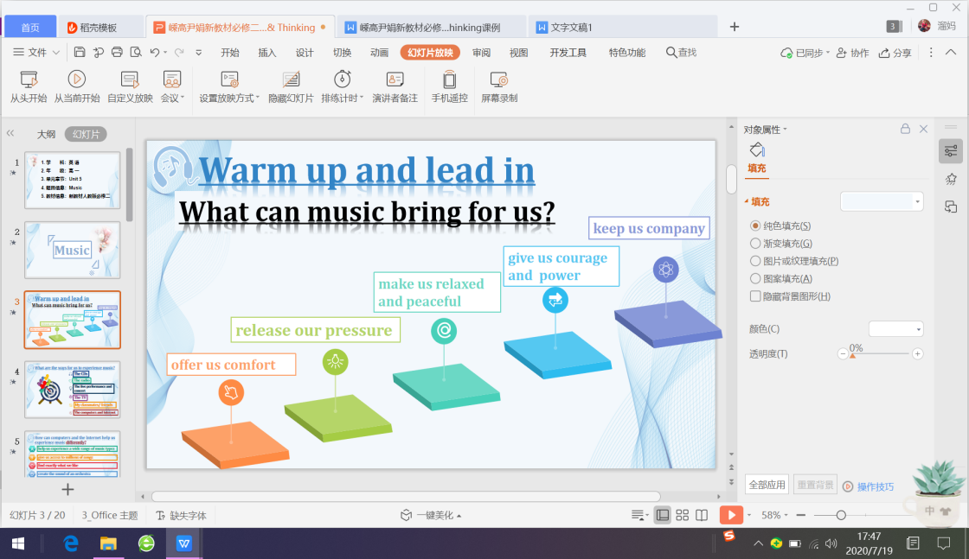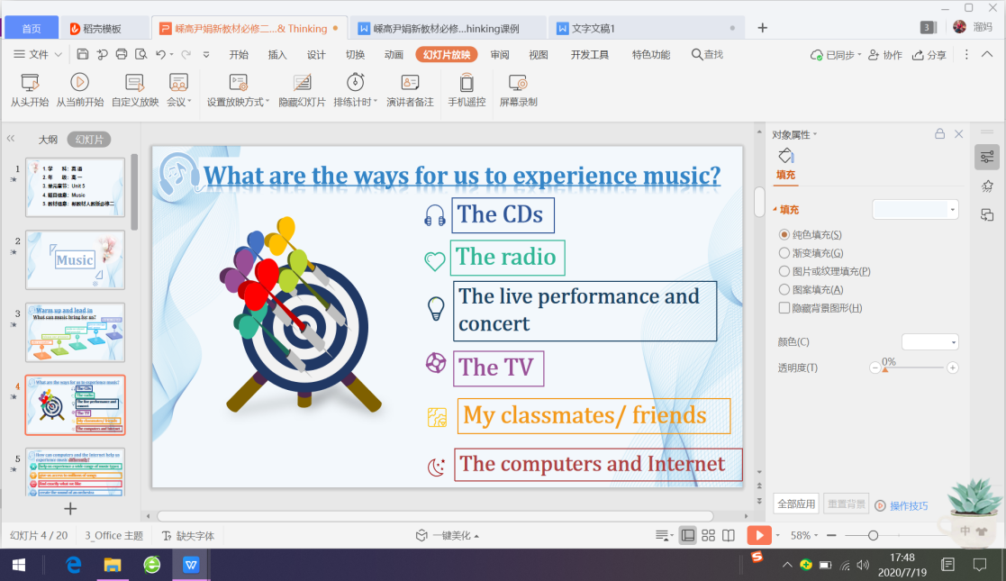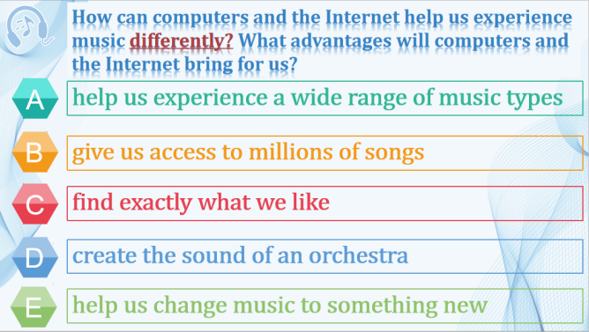

**【核心素养提升点】语言能力**：在特定的语境中整合性运用已有的关于音乐的背景知识和语言知识来表达自己对于音乐的看法，能够在口语表达过程中进行无障碍地交流，达到用英语流畅沟通的效果。

**Step Two：Predict and appreciate**

有了预热和头脑风暴导入，学生已经明确本节课的主题语境。通过问题链中最后一个问题的探讨，学生了解了当下新的音乐形式形成的可能，由此过渡到下一个预测环节。

**【教学活动】**Activity Two: Predict from the title and the picture

1.学生分析标题中的两个关键词：virtual和choir。

2.从文章配图中区分两种类型的合唱。

Activity Three: Appreciate the virtual choir

展示虚拟合唱团的视频片段。

**【设计意图】**学生通过预测课文标题和文章配图所包含的内容，能够在脑海中形成一个新的音乐形式。通过文字和图片的双层表现方式，学生能够拥有更加直观的印象。关键词的释义和图片两部分的对比帮助学生掌握了大致的方向。下一活动中虚拟合唱团音乐视频片段的展示，更让学生有了视觉和听觉层次的感受。文字——图片——视频多维度的感官接触，学生对于这个抽象的音乐概念就有了全方位的了解。

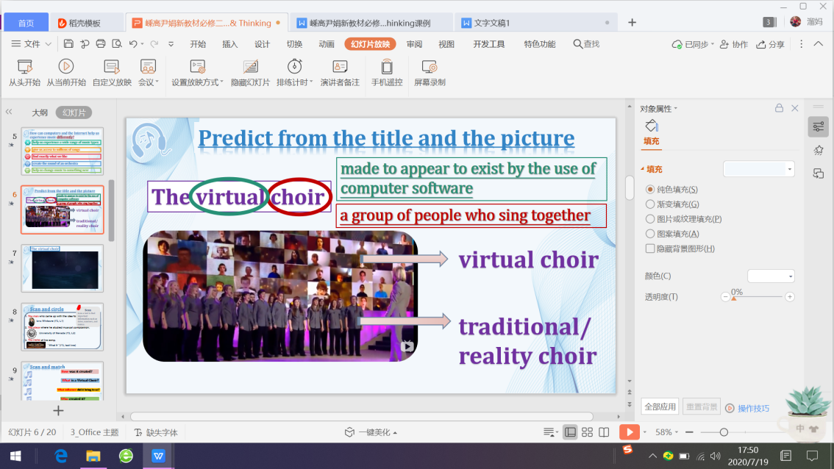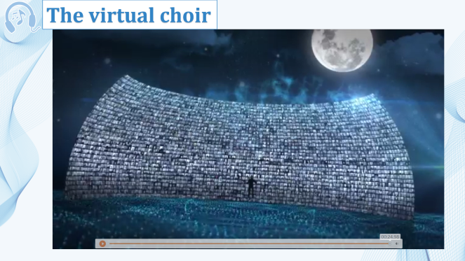

**【核心素养提升点】语言能力**：通过关键词的英文释义，学生能够了解virtual和choir所表达的意思。通过图片两部分音乐形式的对比，再次巩固了关键词的理解，以图记词，以视频促进词汇印象的加深。

**文化意识**：了解一种全新的音乐表现形式以及它的外在特点。

**思维品质**：通过文字和图片，能进行逻辑地推测和预估文章将会涉及的内容；充分理解在电脑和互联网的影响以及推动下，虚拟合唱团这种全新的音乐形式正在被越来越多的人所接受。

**Step Three: Scan the passage**

预测的铺垫之后，需要让学生从整体入手，以全局的视野去了解文章的框架结构和基本组成，通过略读、寻读、匹配段落大意的方式快速把握全文。

Activity Four:Scan and circle the information in the text

1. The man who came up with the idea for a virtual choir.
2. The place where he studied musical composition.
3. The name of his song.

Activity Five: Scan and match

Match the paragraphs with the proper main ideas.

**【设计意图】**学生通过快速浏览文本，运用寻读技巧，快速捕捉日期、数字、人名等重要信息，本环节旨在培养学生寻读的能力和聚焦重要信息的能力。另外，通过段落大意的匹配，学生能够快速搭建起文章的支架，为进一步的深层阅读打下良好的基础。

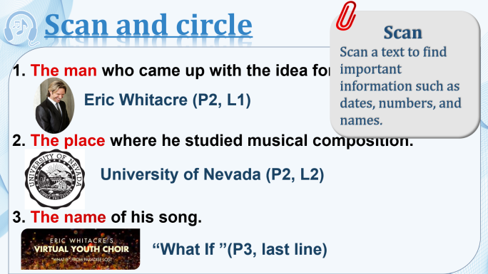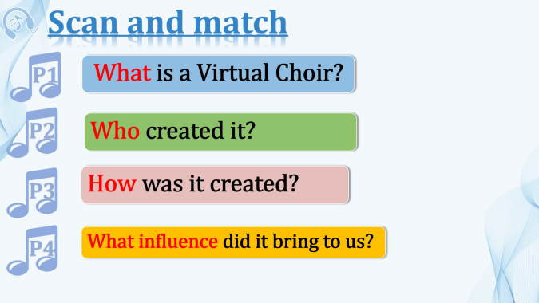

**【核心素养提升点】学习能力**：学生能够运用适当的英语学习策略，如快速阅读、寻读、段落大意匹配等高效地获取相关信息。

**Step Four: Read & think**

搭建好文章的大致框架之后，则需要关注细节的品读，并通过不同的阅读策略了解各部分的不同侧重点。

Activity Six: Complete the mind map of the virtual choir

学生通过细读第一段，完成关于虚拟合唱团定义以及意义的思维导图。

**【设计意图】**学生拥有了对于全文大框架的了解之后，转向不同段落的具体分析。第一段的分析通过思维导图的引领，他们能够学会梳理信息和完成信息的结构化，这对于他们的阅读能力培养有着非常重要的作用。对于virtual choir分定义和意义的两条线索梳理，可以更好得帮助学生掌握虚拟合唱团的构成和特征。

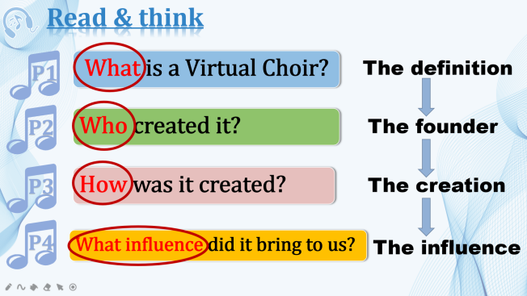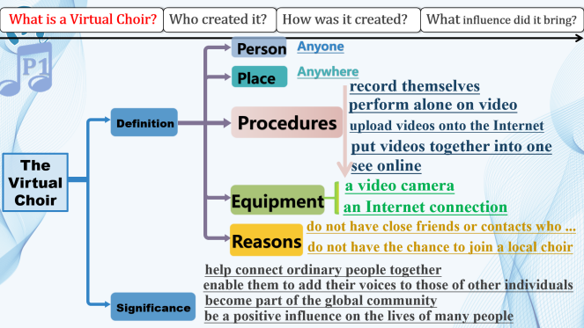

**【核心素养提升点】文化意识**：学生能够通过分析虚拟合唱团认识到这种新的音乐形式，理解并接受这种可以跨文化、跨地域的互联网时代产物，拥有对于优秀文化的认同感；在此基础上，能够比较虚拟合唱团和传统合唱团的不同之处，理解其内涵所在。

**思维能力**：学生能够通过思维导图的引领，提升逻辑思维能力，训练学生从核心到细节的思维过程。

**学习能力**：利用思维导图进行自主学习，提高获取信息的能力。

Activity Seven：Finish the timeline and read between lines

1. 精细阅读，根据时间的线索，完成相关的时间轴，了解虚拟合唱团创始人Eric Whitacre的事迹。
2. 品读字里行间，从文字中寻找Eric创设虚拟合唱团的起因和缘由。
3. 了解过渡句承上启下的作用。

**【设计意图】**学生细读第二段，根据该段落里的时间点，找出相对应的关于Eric的信息，清晰明了地了解Eric的音乐之路。时间轴的利用，能让学生更加直观地获取信息，培养学生的逻辑思维能力。对于句子的深层解读，学生可以找到隐藏的线索和涵义；对过渡句的解读，学生能够预测下文的内容。

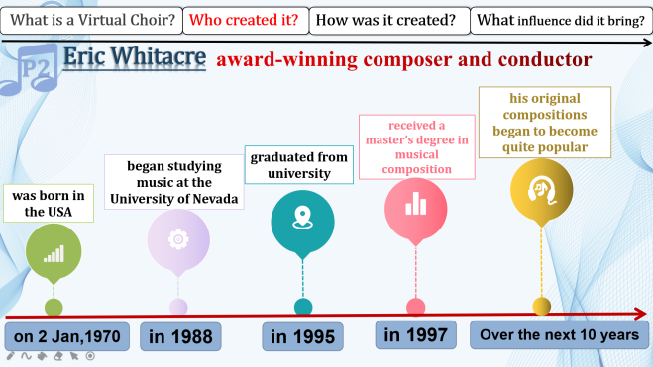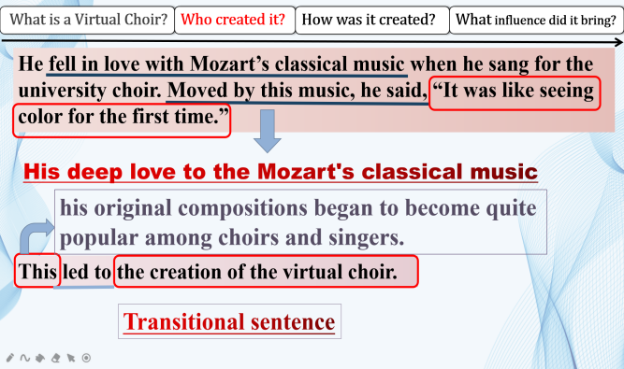

**【核心素养提升点】文化意识**：了解虚拟合唱团创始人Eric Whitacre的相关背景知识和成长经历，了解其创设合唱团的自身条件。

**思维品质**：利用时间轴的分析，找出关联信息，快速高效地锁定信息，锻炼学生的逻辑思维能力。联系上下文，解读字里行间，在综合的基础上进行创造性的思考。

Activity Eight: Find out the procedures of virtual choir creation

通过过渡句的利用，分析虚拟合唱团的创设过程。根据时间和事件的串联，梳理创设的缘起，经过以及成效。通过关注数据的采集，学生可以知晓虚拟合唱团的规模之大、涉及地域范围之广以及参与人数之多。

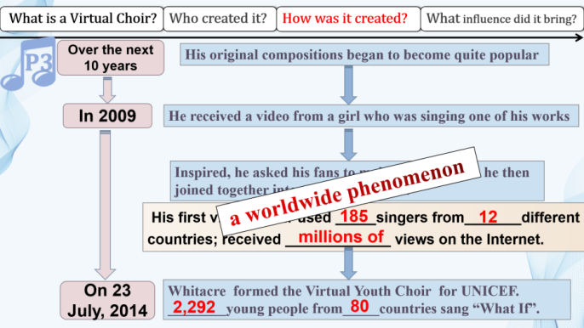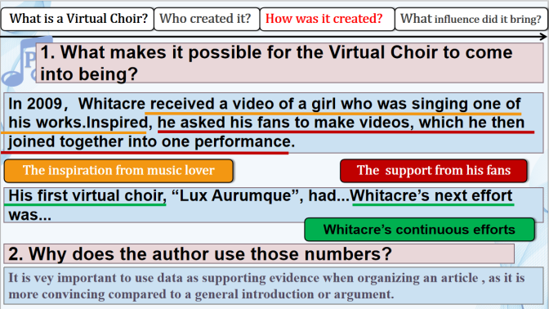

**【设计意图】**本段落主要围绕Eric虚拟合唱团的创立过程展开。通过时间的顺序，事件的发展，学生能够了解这种新的音乐形式的形成之路。教师通过引导学生对于数据的关注来进行信息的强化，让学生能从信息的梳理过程中了解文本的特征，从数据中明白文章中a worldwide phenomenon所传递的含义。

**【核心素养提升点】语言能力**：通过信息分析，数据梳理，了解a worldwide phenomenon的表意。在阅读的过程中，利用现有的资源和信息了解词汇的深层涵义。

**文化意识**：通过了解虚拟合唱团的发展趋势，了解一种新音乐形式的特点。

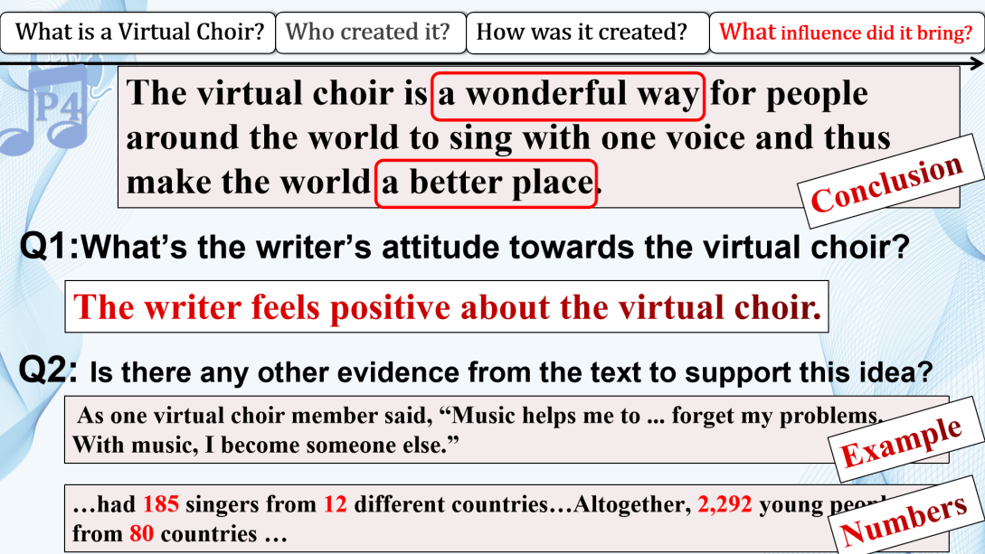**学习能力：**学生能运用关注关键数据信息和理解发展过程获得所需内容。在自主学习的过程中提升自身的阅读能力。

Activity Nine：Understand the attitude of the author

本段信息简单，通过问题链的形式让学生从简单的字里行间发掘作者对于虚拟合唱团的态度，培养学生的批判性思维和逻辑分析能力。

**【设计意图】**学生在问题链的引导下，对简单的文本进行深度的挖掘，从措词上体会作者的态度和观点。学生可以通过a wonderful way 和a better place了解到作者对于虚拟合唱团积极的态度。另外一个问题的提出，旨在指引学生从文章中找出更多支持上一个观点的证据，通过复读再次了解作者的态度。

**【核心素养提升点】学习能力**：学生通过问题链的形式进行自主深入探究，通过多次阅读文章发掘不一样的点，通过正确的学习策略提升学习的兴趣。

**思维品质**：学生能够辨析、梳理信息，通过表层的信息挖掘深层的含义，通过利用文本的信息来提炼态度观点。

**Step Five: Summarize the passage and reflect**

Activity Ten:Summarize & reflect

深层解读文本，提升学生的思维品质。剖析Eric成功创设虚拟合唱团的原因，拥有综合判断能力。

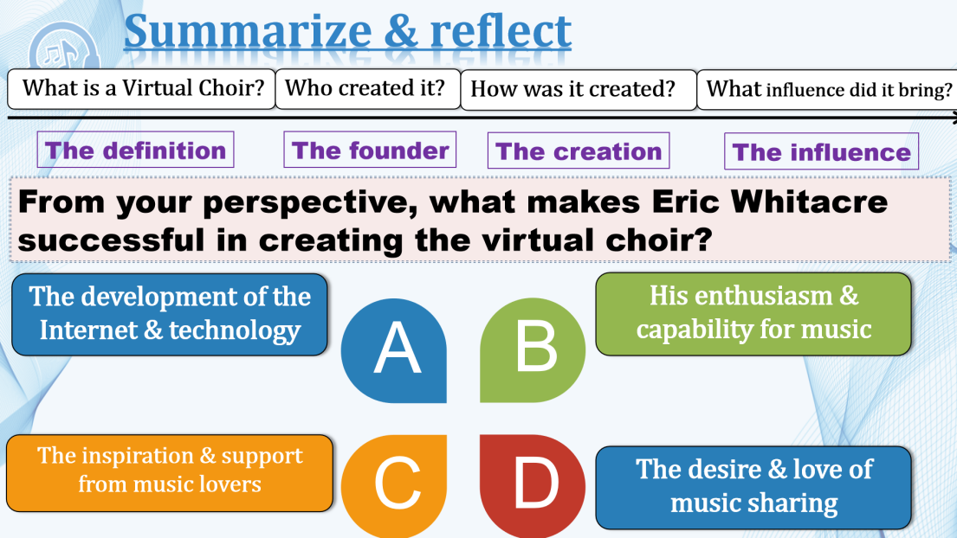Activity Eleven: Discuss & share

通过全篇文章的解读，让学生进行小组讨论虚拟合唱团的优缺点。

Q:What are the advantages and disadvantages of being a member of a virtual choir?

**【设计意图】**通过以上两个环节的设置，要求学生在读后进行讨论、反思和分享，在学生通读全文并分析了细节之后，能够对更加深层次的内涵进行挖掘。在这个环节里，学生可以通过自主思索和小组讨论的模式进行主题挖掘，通过分享的形式表达自己的想法或者困惑。

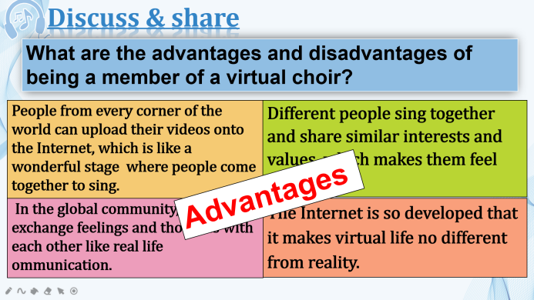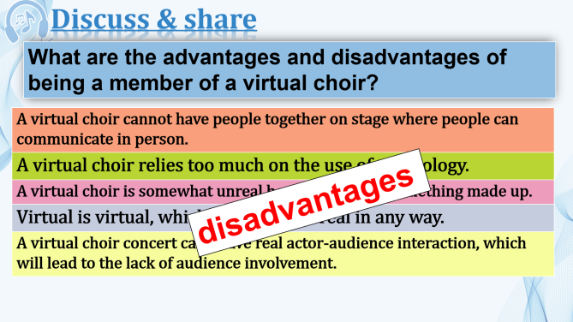

**【核心素养提升点】思维品质**：通过主题意境的挖掘和成功背后原因的分析，培养学生深层理解能力和创新思维能力。通过分享和评判各种观点，重新构建自己的思想观点。

**学习能力**：通过自主探寻和小组讨论分享，习得正确的英语学习观。在思维碰撞之后反思调整自己的学习方法，逐步形成适合自己的高效学习能力。

**Step Six: Homework**

Write a short passage to describe the advantages and disadvantages of the virtual choir and list your ideas about whether it can really bring people together.

**【设计意图】**通过思考、讨论和分享后，学生对于本节课的中心话题“虚拟合唱团”已经有了大致的了解，并形成了自己的观点。通过课后写作输出的任务，进一步巩固整节课的内容和主题。

**【核心素养提升点】语言能力**：通过写作输出，学生可以将课堂掌握的新词汇、新句型以及新观点进行表达。

**思维品质**：学生通过整节课的学习和分享，了解虚拟合唱团的特征，通过对自己观点的梳理和输出，实践和内化语言知识，形成更完善的逻辑思维能力和创新思维能力。

1. **板书设计**
2. 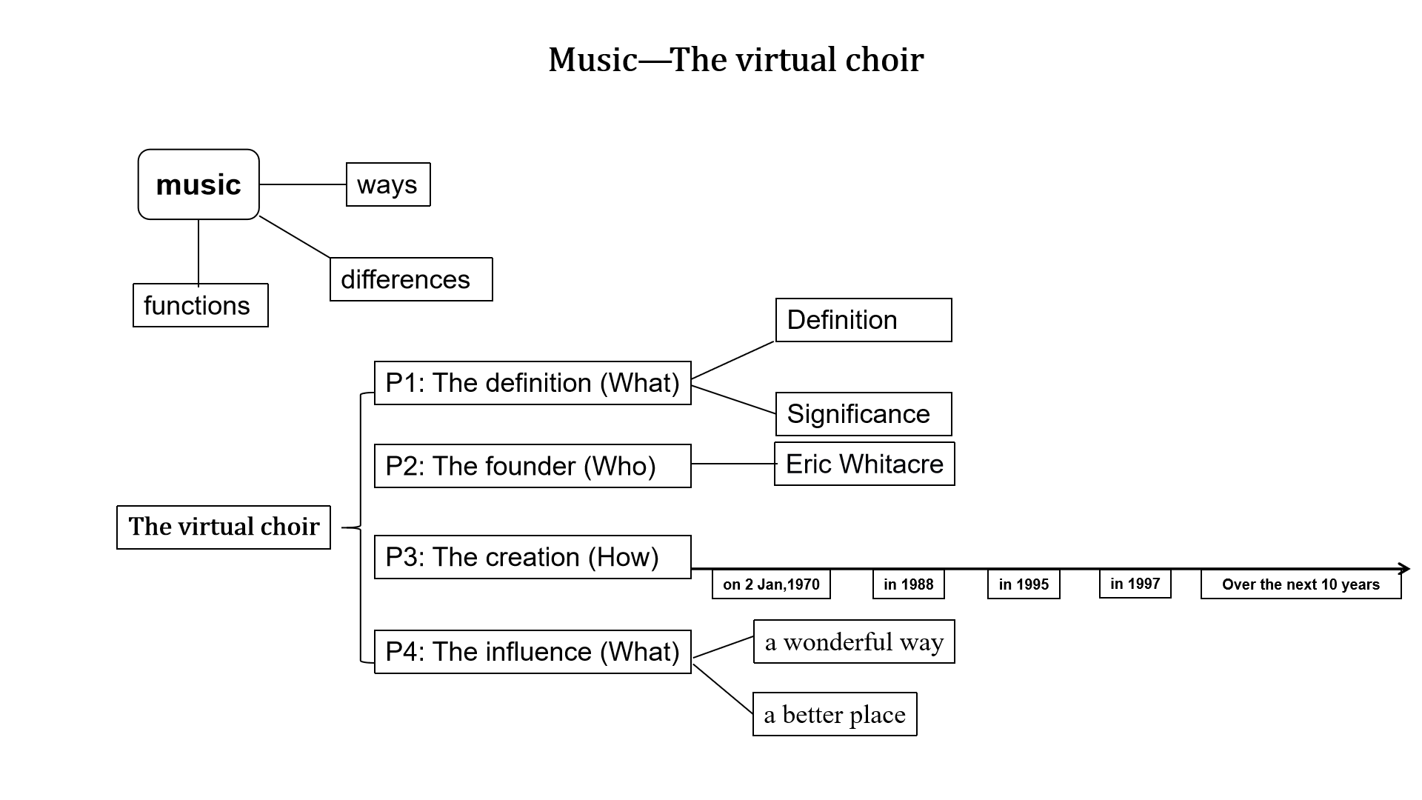**反思与感悟**
3. **基于主题语境，紧扣核心素养，培养多元思维**

本堂课围绕主题语境“音乐”，介绍了一种网络技术推动下全新的音乐形式——the virtual choir。通过文本的解读，学生了解了这种音乐的特征、创造过程以及其创始人Eric Whitacre的相关背景资料和该音乐存在的意义及作用，在此基础上，学生能够利用自身的知识体系和结构，完成更丰富的知识搭建。

在文本解读分析中，笔者紧扣核心素养的四个目标维度进行教学环节设置——开展头脑风暴引出话题，激活学习热情；通过预测标题解读插图，启发逻辑思维；凭借寻读、思维导图、时间轴以及问题链，分析文本细节；利用总结反思输出，分享思维火花；关注听说读写看五方面的协同，帮助学生在语言能力、文化意识、思维品质和学习能力得到提升。与此同时，学生通过自主学习探索和小组讨论分享，促进自身综合素养的全面提高。

1. **把握话题内涵，拓展知识涵盖，提高综合素养**

由于音乐是贴近学生的话题，所以笔者在热身导入部分环节用了不同的环节进行层层引入，让学生充分激活原有的知识构架，有意识地促进新知识体系的构建和形成。通过情景的创设和思维的拓展，帮助学生获取更多的相关知识。在预测部分，笔者也通过文字、图片、视频的形式多视角展现了音乐的魅力，让学生能从不同的感官去感受音乐之美。

通过本堂课的学习引导，笔者希望能从一定程度上帮助学生学会赏析音乐，拥有品鉴的能力，更能让音乐成为他们心灵慰藉的有效途径，让音乐发挥其强大的能量和作用。正如亨利·大卫·梭罗所言：当我听到音乐，我就不惧怕危险。我看不见敌人，我无懈可击。

**【参考文献】**

1. 教育部. 《普通高中英语课程标准（2017年版）》，人民教育出版社，2018年
2. 余文森. 《核心素养导向的课堂教学》，上海教育出版社，2017年
3. 浙江省教育厅教研室. 《指向学科核心素养的普通高中课堂教学设计案例丛书》，浙

江教育出版社，2018年